Előadás 3

Konvergencia:

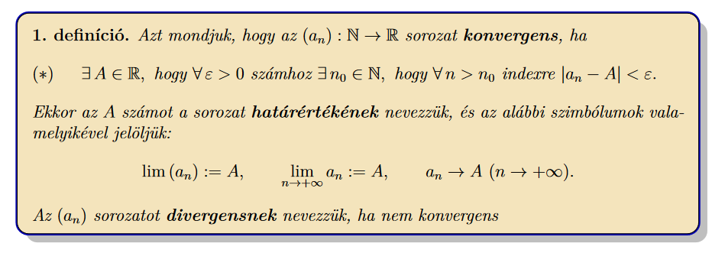Határérték bizonyítása: